**Ziekenhuizen: risico voor de volksgezondheid? Een interview met de makers van Zembla**

25 oktober 2016

**Een interview met Zembla’s onderzoeksjournalisten Ton van der Ham & Norbert Reintjens***Door: Nadine Maarhuis*

**In de documentaireserie**[**Ziekenhuiscalamiteiten**](http://zembla.vara.nl/dossier/uitzending/ziekenhuiscalamiteiten)**van Zembla vliegen de schokkende onthullingen je om de oren. De ongezonde cultuur in meerdere academische ziekenhuizen brengt de patiëntveiligheid in gevaar. Fatale incidenten doen zich voor en calamiteiten belanden in de doofpot. Hoe zijn we in deze situatie terecht gekomen? En hoe maken we de zorg weer beter?**

We leggen het voor aan de onderzoeksjournalisten achter de documentaires: Ton van der Ham en Norbert Reintjens. Nadat Ton en Norbert geWobte correspondentie in handen krijgen weten ze de onwerkbare angst- en prestatiecultuur op de KNO-afdeling van het UMC Utrecht bloot te leggen.

**Eerder regel dan uitzondering**

Al snel blijkt dat het cultuurprobleem zich ook in andere academische ziekenhuizen voordoet. Zembla stapelt onthulling op onthulling. Na het UMCU raken ook het [Máxima Medisch Centrum](http://nos.nl/artikel/2099326-weer-medische-fout-verzwegen-voor-inspectie.html) in Eindhoven en het [AMC](https://www.nrc.nl/nieuws/2016/01/02/ook-amc-meldde-incident-na-operatie-niet-bij-inspectie-a1410407) in opspraak. Waar komt deze ongezonde ziekenhuiscultuur vandaan?

**Het ziekenhuis als fancy gezondheidscentrum**

De zorg is een markt geworden. Ziekenhuizen zijn druk bezig hun façade van state-of-the-art gezondheidscentrum in stand te houden. Dan is het melden van calamiteiten natuurlijk niet zo lekker voor je reputatie. Of voor je marktwaarde. Want patiënten (lees: cliënten) moeten vooral het gevoel hebben dat ze in het ziekenhuis van hun keuze een fantastische *health experience*kunnen ondergaan. Volgens Ton zit hier het probleem: “Het is veel leuker om in het nieuws te komen met weer een of andere nieuwe microscoop of een grote scanner. Fouten zijn een stuk minder sexy.”

Toch gaan er aan de lopende band zaken mis. “Het percentage calamiteiten en incidenten is echt heel erg hoog”, aldus Ton. “Je zou het toch ook niet accepteren als je je auto naar de garage brengt en dat de kans dat iets misgaat ongeveer 50% is?”

**Het begint bij de directie**

Calamiteiten worden lang niet altijd gemeld. Volgens Ton en Norbert komt dit onder meer door de hoge productiedruk. “Artsen vertellen ons dat hen letterlijk wordt gezegd: zorg dat je geen indicatie mist. Met zo’n opdracht moet een dokter de spreekkamer in.” En wanneer ze dit willen aankaarten, kunnen ze geen kant op. “In het UMCU hebben we zelfs gemerkt dat betrokkenen niet eens naar de vertrouwenspersoon toe gingen omdat ze ook die niet vertrouwden. Ze wisten niet wat er met hun informatie zou gebeuren”, legt Norbert uit. En de leiding zet de toon. “Als jij als ziekenhuis al niet durft toe te geven dat een operatie gewoon echt niet is gelukt, wat vraag je dan van een arts?”, aldus Ton.

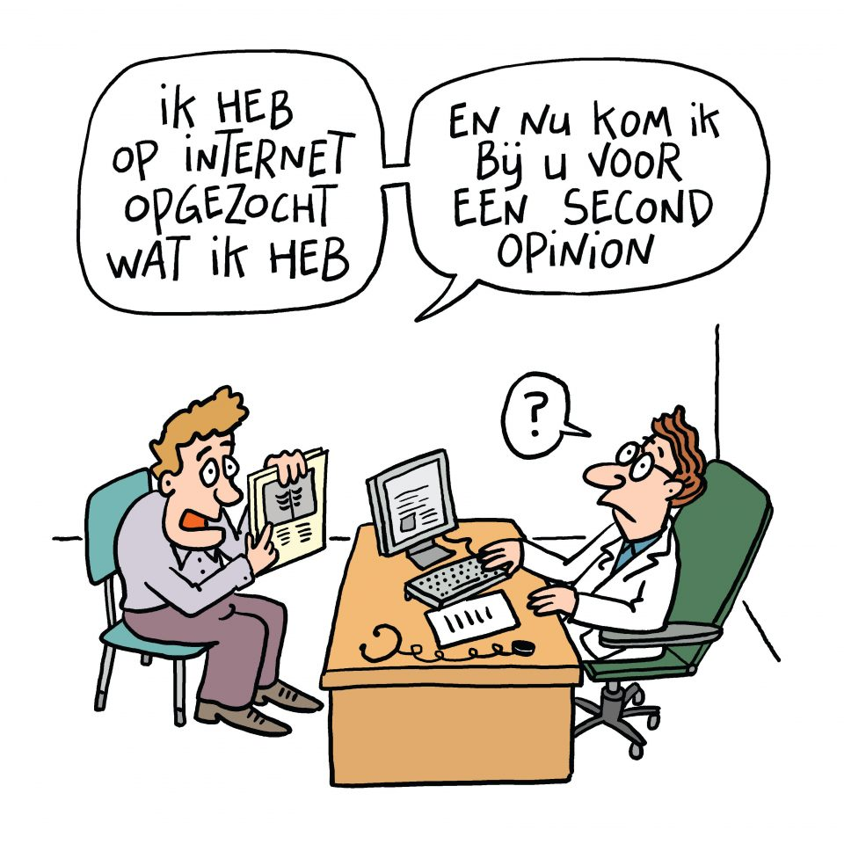

**Voorkom een scheef beeld**

De arts zit dus klem. Maar de patiënt dan? Kunnen we ons nog wel veilig voelen in het ziekenhuis? Ja, stellen Ton en Norbert. “Je moet je niet laten gek maken. Door onze focus, bijvoorbeeld op de problemen in het UMCU, krijgen wij telefoontjes van patiënten die zeggen: ja leuk is dat, dat is mijn ziekenhuis, durf ik nou nog wel? En de medewerkers ook. Die slaan natuurlijk lang niet allemaal de plank mis. De meesten zijn ontzettend betrokken en vakkundig en doen hun uiterste best voor hun patiënten”, aldus Ton.

**Openheid**

Wat moet én kan er anders? Ton en Norbert hameren op transparantie. “Als je veilige goede zorg wil leveren, dan moet je kunnen leren van je fouten. Alleen dan wordt de zorg beter”, aldus Ton. Openheid over fouten maakt de zorg tevens menselijker: “Patiënten stellen het heel erg op prijs als ze gewoon worden geïnformeerd over hoe het zit, ook als het fout is gegaan”, zegt Norbert.

**De rol van de directie**

Maar om van je fouten te kunnen leren moeten ziekenhuisdirecteuren artsen de ruimte geven om in veiligheid en vertrouwen over hun fouten te kunnen spreken. De top moet de werkvloer serieus nemen. Ton vertelt over een ziekenhuisdirecteur die dit doet: “Wat mij opviel was dat hij zich niet arrogant opstelde. Hij nam zijn collega’s heel serieus en hij was realistisch. Hij gelooft dat het zin heeft om een realistisch verhaal te vertellen en is daarom open over fouten.”

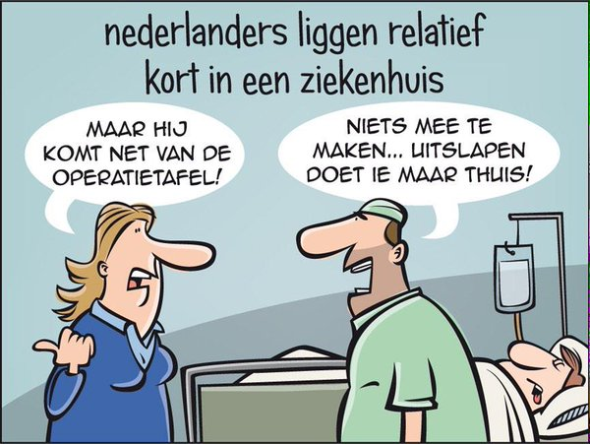

**De rol van de arts**

“Artsen geven aan dat ze meer tijd willen besteden aan hun patiënten om hen betere zorg te kunnen leveren,” aldus Norbert. “Onderzoek wijst namelijk uit dat als een arts betrokken is bij zijn patiënt, de patiënt ook eerder geneigd is te doen wat de arts aanbeveelt.” Menselijke zorg dus. “En dokter, houd je aan de wet”, voegt Ton toe. “Die zegt dat een patiënt open en volledig moet worden geïnformeerd over de behandelopties.”

**De rol van de patiënt**

Maar wat kun je als patiënt zelf doen? “Als je weet dat er dingen fout kunnen gaan, kun je niet louter blindvaren op het ziekenhuis”, zegt Norbert. “Dan moet je zelf ook alert zijn. Blijf bij de les en stel vragen.” Dat dit weer nieuwe vormen van ongelijkheid met zich meebrengt wordt door de onderzoeksjournalisten erkend. “Daar zouden artsen op hun beurt weer rekening mee moeten houden. Wilt u nog iets weten? Wilt u nog iets vragen? Hoe vindt u dat het gaat?” Een gedeelde, actieve verantwoordelijkheid dus.

**Beleidsmaker voor een dag**

Als onderzoeksjournalist belicht je wat er fout gaat. Je kaart een structureel probleem aan. Maar wat als Ton en Norbert het voor één dag voor het zeggen zouden hebben? Na wat gesputter (want laten we ons als ‘eenvoudige’ journalisten bescheiden opstellen) klimmen ze uiteindelijk toch op de regisseursstoel. “Misschien moeten we wel zeggen: betaal niet per verrichting, maar financier het bevorderen van gezondheid”, aldus Ton. Preventie boven productie dus. En Norbert? Die zou de afstand tussen de werkvloer en de top drastisch verkleinen: “Dat heeft bij het Radboud UMC, na een grote crisis op de afdeling hartchirurgie, ook tot goede resultaten geleid. Het management weet nu veel beter wat er speelt.”

***Wat zou jij aan de ziekenhuiszorg veranderen als je het voor één dag voor het zeggen zou hebben? Praat en denk mee!***